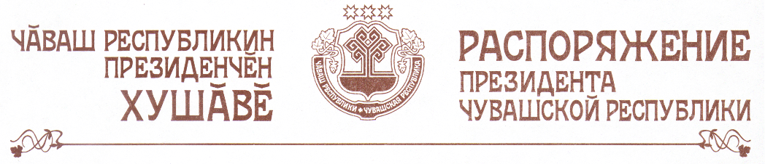

1. Утвердить прилагаемый состав Комиссии при Президенте Чувашской Республики по Государственной премии Чувашской Республики в области литературы и искусства.
2. Признать утратившими силу:
пункт 2 распоряжения Президента Чувашской Республики от
10 июня 2004 г. № 74-рп;
пункт 1 распоряжения Президента Чувашской Республики от 12 марта 2007 г. № 22-рп;
пункт 2 распоряжения Президента Чувашской Республики от 21 января 2008 г. № 9-рп;
пункт 2 распоряжения Президента Чувашской Республики от 16 мая 2008 г. № 58-рп;
пункт 2 распоряжения Президента Чувашской Республики от 5 февраля 2009 г. № 13-рп.

Президент
Чувашской Республики М.Игнатьев

г. Чебоксары
22 октября 2010 года
№ 164-рп

УТВЕРЖДЕН
распоряжением Президента
Чувашской Республики
от 22.10.2010 № 164-рп

С О С Т А В
Комиссии при Президенте чувашской республики по Государственной
премии чувашской республики в области литературы и искусства

Лизакова Р.М. | – | министр культуры, по делам национальностей, информационной политики и архивного дела Чувашской Республики (председатель Комиссии)
Яковлев В.Н. | – | художественный руководитель государственного учреждения культуры «Чувашский государственный ордена Трудового Красного Знамени академический драматический театр им. К.В. Иванова», председатель Союза театральных деятелей Чувашской Республики, народный артист СССР (заместитель председателя Комиссии)
Алексеева А.И. | – | начальник отдела искусств и образования Министерства культуры, по делам национальностей, информационной политики и архивного дела Чувашской Республики (секретарь Комиссии)
Артемьев Ю.М. | – | заведующий кафедрой русской литературы федерального государственного образовательного учреждения высшего профессионального образова-  ния «Чувашский государственный университет им. И.Н. Ульянова», доктор филологических наук, профессор (по согласованию)
Афанасьев П.В. | – | член Союза профессиональных писателей Чувашской Республики, народный поэт Чувашской Республики (по согласованию)
Васильев А.Г. | – | член Союза композиторов Российской Федерации, заслуженный деятель искусств Российской Федерации и Чувашской Республики (по согласованию)
Васильев Ю.В. | – | заместитель директора – художественный руководитель государственного учреждения культуры «Чувашский государственный академический ансамбль песни и танца», народный артист Российской Федерации
Казаков Н.Н. | – | директор государственного учреждения культуры «Чувашская государственная филармония», председатель Союза композиторов Чувашской Республики, заслуженный деятель искусств Чувашской Республики
Комиссаров В.П. | – | директор государственного унитарного предприятия Чувашской Республики «Чувашское книжное издательство», председатель Союза журналистов Чувашской Республики, заслуженный работник культуры Чувашской Республики
Кондратьев М.Г. | – | заведующий отделом искусствоведения – главный научный сотрудник государственного научного учреждения «Чувашский государственный институт гуманитарных наук», доктор искусствоведения, профессор, заслуженный деятель искусств Российской Федерации
Леонтьев А.П. | – | директор – главный редактор автономного учреждения Чувашской Республики «Издательский дом «Хыпар», заслуженный работник культуры Российской Федерации
Нагорнов В.П. | – | скульптор, член Союза художников Российской Федерации, заслуженный художник Российской Федерации (по согласованию)
Никифорова Г.Ф. | – | художественный руководитель балета государственного учреждения культуры «Чувашский государственный театр оперы и балета», заслуженная артистка Чувашской Республики
Павлов В.И. | – | артист государственного учреждения культуры «Чувашский государственный ордена Дружбы народов театр юного зрителя имени М. Сеспеля», заслуженный артист Российской Федерации
Петров В.П.  (Праски Витти) | – | член Союза художников Российской Федерации, заслуженный художник Российской Федерации (по согласованию)
Рожкова Н.А. | – | директор общества с ограниченной ответственностью «Архитектурное бюро «Классика», председатель правления Союза архитекторов Чувашии, заслуженный архитектор Чувашской Республики (по согласованию)
Степанова М.Ф. | – | корреспондент телевидения филиала федерального государственного унитарного предприятия «Всероссийская государственная телевизионная и радиовещательная компания «Государственная телевизионная и радиовещательная компания «Чувашия» (по согласованию)
Трофимов А.А. | – | главный научный сотрудник отдела искусствоведения государственного научного учреждения «Чувашский государственный институт гуманитарных наук», доктор искусствоведения, профессор, заслуженный деятель искусств Российской Федерации
Яклашкин М.Н. | – | заместитель директора – художественный руководитель государственного учреждения культуры «Чувашская государственная академическая симфоническая капелла», народный артист Российской Федерации

_____________

